Rysunek numer 13
Krzesło składane
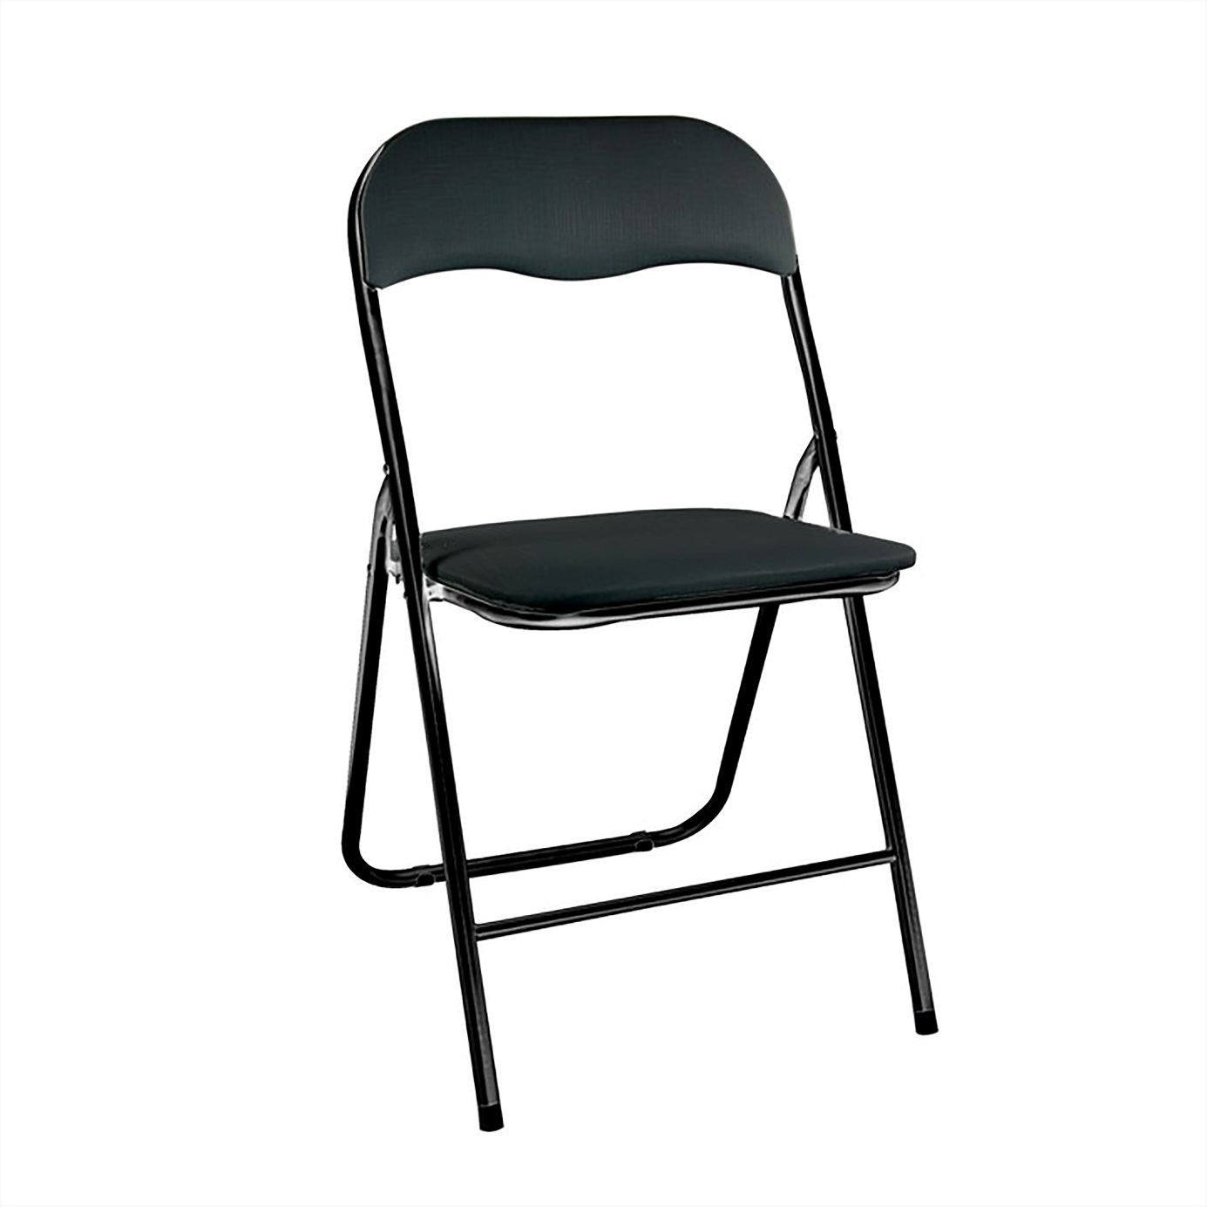
• siedzisko: ~ 37 cm x 37 cm
• wysokość siedziska: ~ 44 cm
• wysokość całkowita: ~ 80 cm
• szerokość całkowita: ~ 44 cm
• głębokość: ~46 cm
• wymiary złożonego krzesła: 88 cm x 43,5 cm x 4 cm

